Docker Network Dns

Dns network içindeki konteynarların birbirleriyle iletişimi için kullanılır

Ip adresi üzerinden değilde container ismi üzerinden gidecek

Ip adres dinamik olacağı için siz containeri başlatıp durdurduğunuzda bu ipler sürekli değişeceği için çok güvenilir olmalı.Konteynar isimleri baştan belli ve değişmiyor.

docker network create i_net

i_neti networkünü baştan oluşturdum.

docker container prune

çalışmayan containerler silindi

docker network inspect i_net

i_nette var olan konteynarlar görüntülendi

docker container run -d --name i_nginx --network i_net nginx

--network ile konteynarları istediğimiz networke bağlıyabiliyoruz

docker ps

çalışan konteynar görüntülendi

docker container inspect i_nginx

i_nginx konteynarının bağlı olduğu networkler görüntülendi.Sadece i_nete bağlı oldu

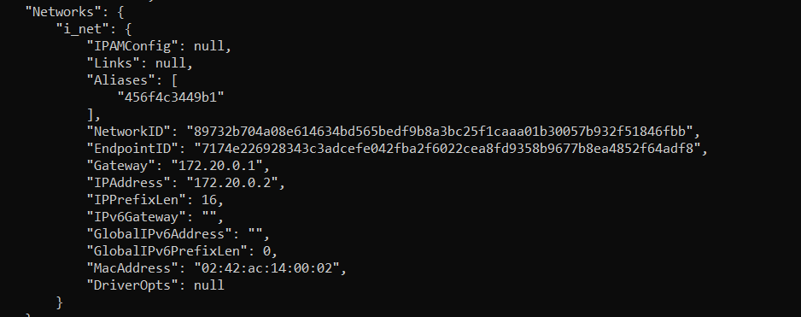

docker network inspect i_net

i_nete bağlı konteynarları görüntüler

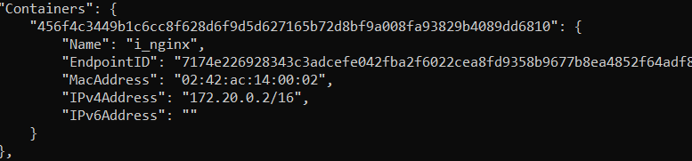

docker container run -d --name apache --network i_net httpd

apache konteynarı i_nete bağlandı.

docker network inspect i_net

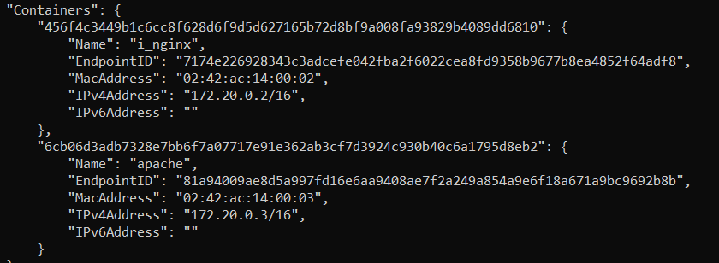

Apache ve i_nginx i_nete eklenmiş oldu.

docker container exec -it apache ping i_nginx

apacheda ping komutu yüklü değilse şu komutu kullan

$ docker container exec -it apache bash

$ apt-get update

$ apt-get install iputils-ping

$ exit

i_nginx ve apache aynı ağda olduğu için apacheden I_ngnixe ping gelmesi gerekir.

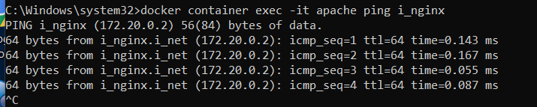

Pingi konteynar adından attığımıza dikkat edelim

docker container run -d --name apache2 httpd

yeni bir konteynar oluşturduk.Network belirtmedik.Default olarak bridge bağlandı.

docker container inspect apache2

apache2 nin bridge networkünde olup olmadığını kontrol edelim

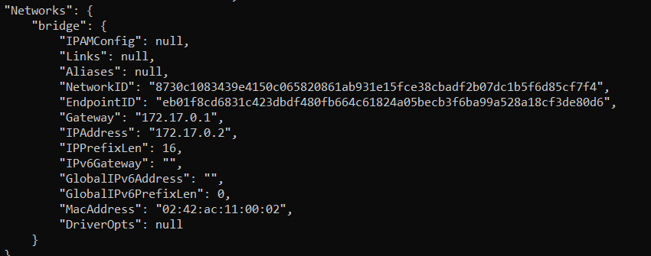

Göründüğü gibi bridge networküne bağlı.

Docker network inspect bridge

Bridge networküne bağlı konteynarları gösterir

docker container exec -it apache ping apache2

apachedan apache2 ye ping isteği attığımızda farklı ağda oldukları için birbirleriyle haberleşemeyecektir.



docker network connect i_net apache2

inete e apache2 konteynarını ekleyelim

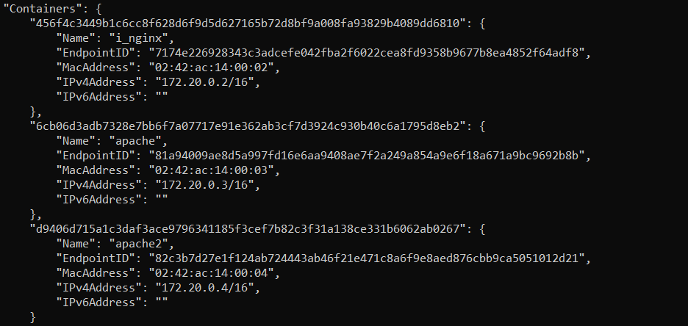

docker container exec -it apache ping apache2

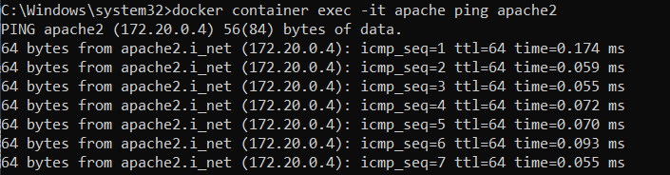

Artık apache ve apache2 konteynarları aynı ağda olduğu için birbirlerine istek atabiliyorlar.

Backend ve Frontendi ayırmak için kulanılır.Database sadece backend içerisinde ulaşabilir olsun.